计算机学院实验报告

课 程 数据库
实验名称 通过JDBC连接数据库
专 业 软件工程
班 级 1602
学 号 161060009
学生姓名 黄佳俊

嘉应学院计算机学院
2018 年 9月 13日
一、实验目的
通过实验了解JDBC原理，掌握通过JDBC 应用命令行、JSP 及Servlet 连接数据库的方法。
二、实验原理：
JDBC的接口和类
（1）Connection，用于一个特定的数据库连接。
（2）PreparedStatement, 用于执行带或不带参数的预编译SQL语句。
（3）ResultSet, 当执行SQL语句后的返回结果集。
(4) Staement对象用于将SQL语句发送到数据库中。
executeQuery(String sql); executeUpdate(String sql); execute(String sql); close()等。
（5）DriverManager
调用方法：Class.forName //加载DRIVER
建立连接：DriverManager.getConnection
参考JDBC 调用图
三、实验环境

操作系统： win10
开发环境：mysql >=5.5,jdk >=7 ，tomcat >=8；浏览器：IE、firefox等
四、实验过程
（一）在 Mysql 上建立数据库
1. mysql 基本操作方法
启动mysql 服务器
mysqld --console

mysql -u root -p 回车
password (密码为空)
mysql> ? 帮助
status;
show databases;
use dbname;
show tables;
desc tablename;

drop database dbname;
drop table tablename;

在E盘建立自己的工作目录db, 用下列内容创建数据库脚本testdb.sql

Create database Testdb default character set gbk;
use Testdb;

create table products(
id int,
category char(6),
name varchar(20),
quantity int,
price float);

insert into products values(1001,'钢笔','红色钢笔',500,1.23);
insert into products values(1002,'钢笔','蓝色钢笔',800,1.25);
insert into products values(1003,'钢笔','黑色钢笔',200,1.26);
insert into products values(1004,'钢笔','白色钢笔',900,1.27);
insert into products values(1005,'铅笔','2B铅笔',1000,0.56);
insert into products values(1006,'铅笔','2H铅笔',600,0.58);

在mysql 上调用该脚本创建数据库：
mysql>source e:\db\testdb.sql
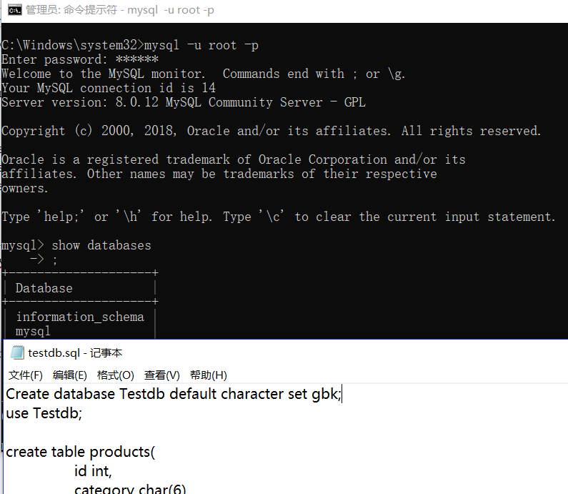

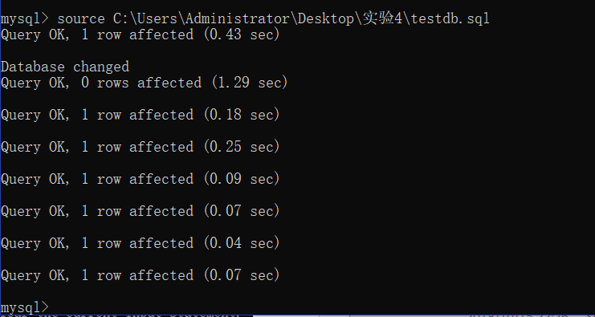
(二） 建立数据库连接
下载mysql jdbc 驱动 mysql-connector-java-5.1.47.zip
解压缩 ，将 mysql-connector-java-5.1.47-bin.jar 放置在已创建的目录e:\common_lib下

1.命令行方式
executeQuery， executeUpdate 方法
2. servlet 方式

3. JSP方式

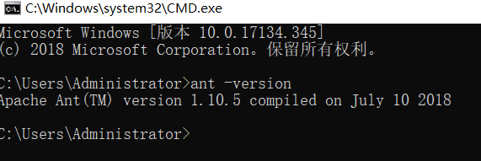

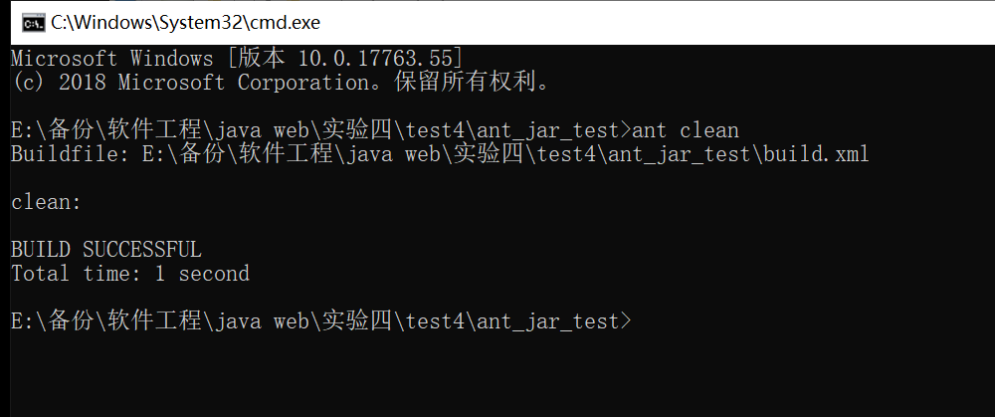

修改ant_jar_test\src\test1\org下的java文件，把DatabaseAccess2.java设置为自己mysql的root和密码，如下

String USER = "root";
String PASS = "hjj111";

Connection conn = DriverManager.getConnection(
"jdbc:mysql://localhost:3306/ebookshop?useSSL=false", "root", "hjj111");

JdbcSelectTest.java文件修改如下
Connection conn = DriverManager.getConnection(
"jdbc:mysql://localhost:3306/testdb?useSSL=false", "root", "hjj111");

Javac这两个文件，把生成的class放到4\ant_jar_test\build\classes\test1\org

在ant_jar_test目录下运行 ant 命令, 即将该文件夹下的 java文件打包成 TestJar.jar , 复制 dist 目录下的 TestJar.jar 文件到 ant_jar_test 文件中, 执行 java –jar TestJar.jar :

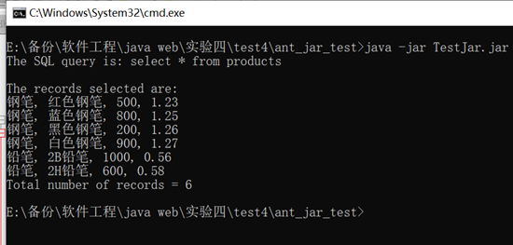

打包war包, war包通常用于web方面.在jsp目录下执行 ant 命令

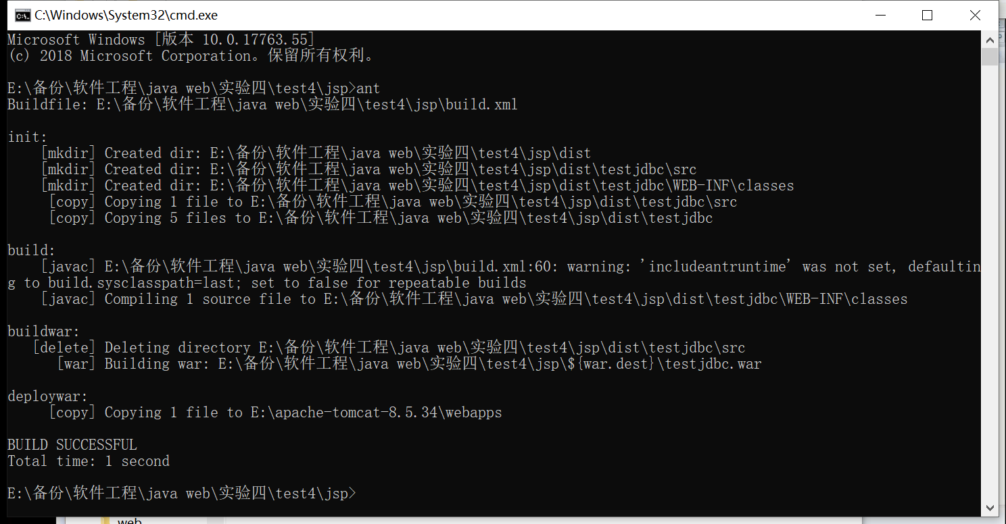

这里依赖的 Buildfile 部分需要更改的内容如下:

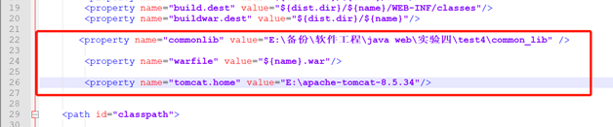

修改我们依赖的 jar 包, 指定tomcat目录, 打包好的 war 将生成在tomcat的 webapp 中,
开启tomcat服务, testjdbc.war 包 将自动解包生成 testjdbc 目录,

在浏览器中访问 localhost:8080/testjdbc/jspjdbc1.jsp

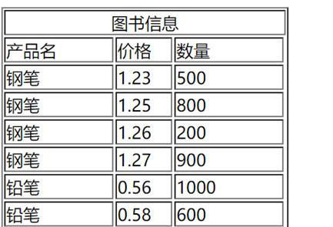
ant 自动打包方式
两个著名的平台， Eclipse， Netbeans

五、结论

通过这次实验我解JDBC原理，掌握通过JDBC 应用命令行、JSP 及Servlet 连接数据库的方法。

